Para el levantamiento de requerimientos del proyecto, se tomó en cuenta las diferentes perspectivas del negocio, del cliente y de la parte técnica para definir cuál o cuáles eran las técnicas de Recolección indicadas para este proyecto, es así como en el transcurso de la investigación se aplicaron las siguientes:

- Entrevista a 1 persona de cada Roll que utilizara la plataforma para tomar como muestra
- Encuestas aplicadas a los demás empleados por cargos (Asesor, Coordinador )

De esta manera se recopiló la información requerida para determinar la necesidad del proyecto.

Esta es la ficha técnica de las encuestas aplicadas:

Nuestro proyecto se va a basar en 3 perfiles (roles) los cuales serán los que inicialmente interactuaran en la plataforma:
- Asesor
- Coordinador
- Gerente
Así mismo se realizó una encuesta para cada uno de estos roles para ser aplicada en entrevista.
Asesor
- Cuentan con una plataforma de gestión de ventas y reportaría en la empresa?
Si/No
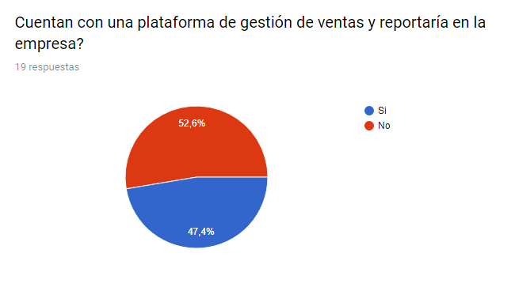

¿Cual?
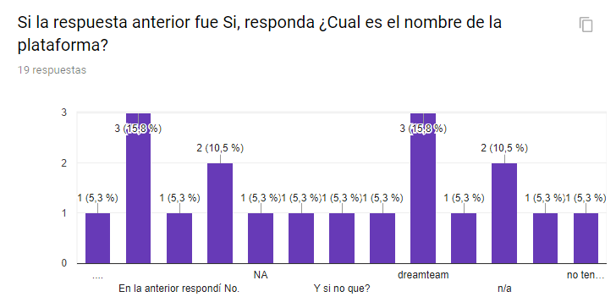

- Cree que es eficiente la Plataforma?
Si/No
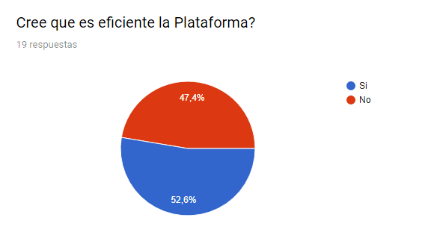
¿porque?
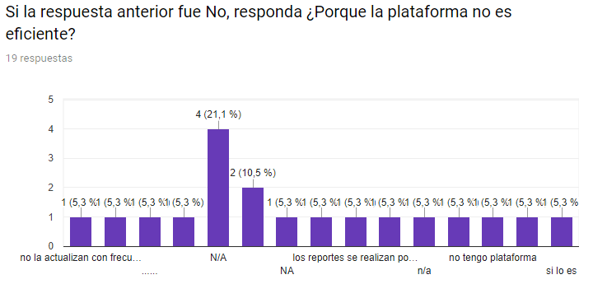

- Que le gustaría encontrar en una plataforma de gestión de ventas y reporteria?
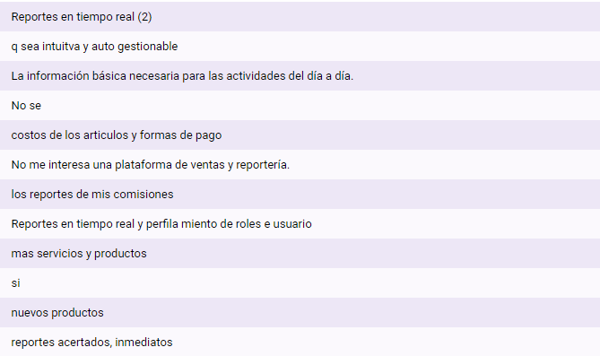
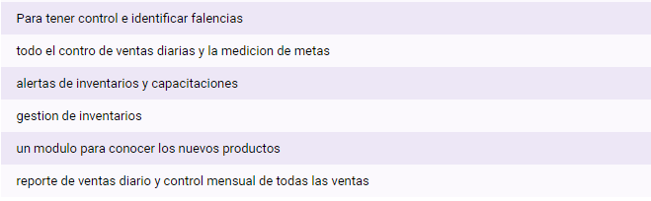
- De que manera reporta la gestión efectuada?
Digital/Fisica
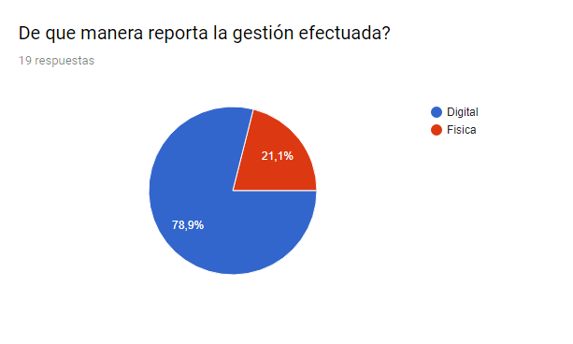
- Como califica la organización de capacitaciones y transferencia de conocimiento en su empresa?
Buena/Regular/Mala

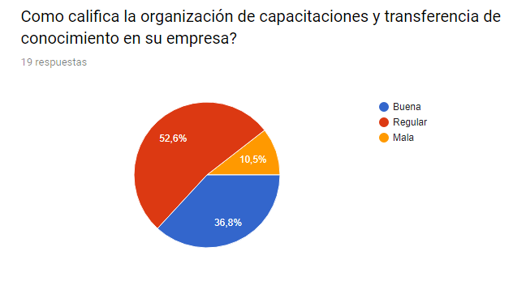

En el Siguiente enlace se puede conocer los resultados individuales de las encuestas: Asesor

Coordinador
- Cuentan con una plataforma de gestión de ventas y reportaría en la empresa?
Si/No
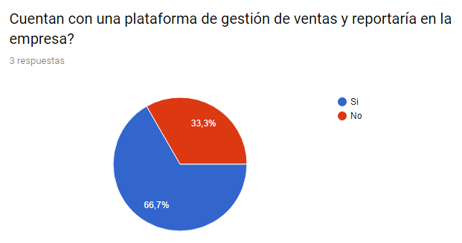
¿Cual?
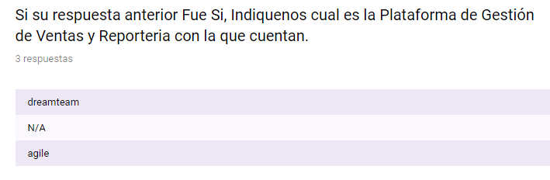
- Cree que es eficiente la Plataforma?
Si/No
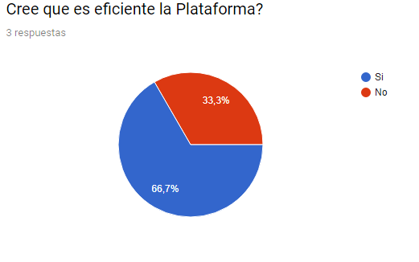
¿Porque?
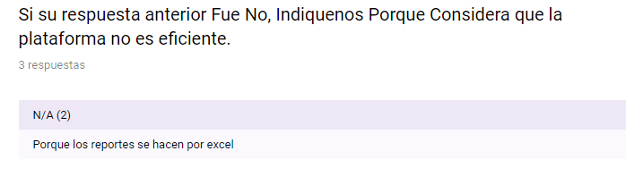
- Que le gustaría encontrar en una plataforma de gestión de ventas y reporteria?
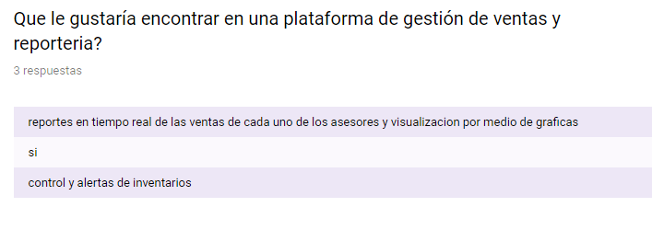
- De que manera reporta la gestión efectuada?
Digital/Fisica
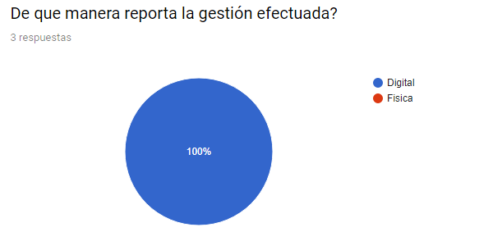
- De qué manera hace seguimiento y medición de métricas de los asesores?
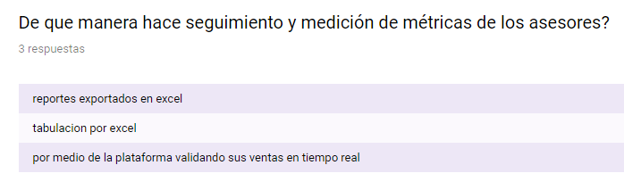
- Puede visualizar en tiempo real datos de todas las tiendas de su zona?
Si/No
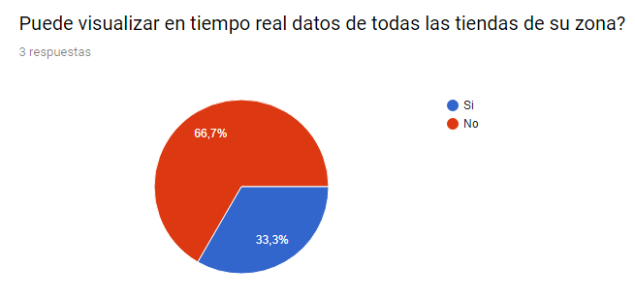
¿Porque?
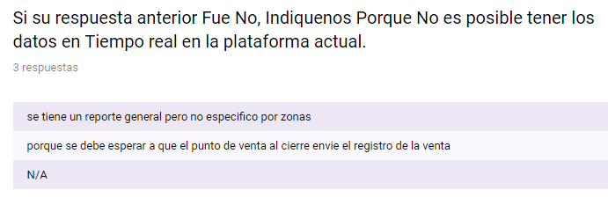
- Es sencillo hacer informes y reportes Con la pltaforma de Gestion que poseen?
Si/No
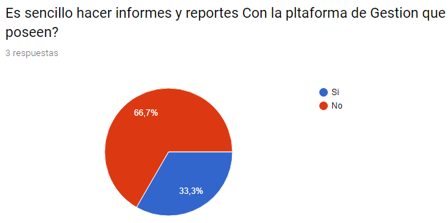
¿Porque?
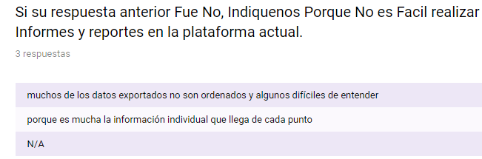
- Su plataforma de Gestión hace seguimiento y lanza alertas para el control de inventarios?
Si/No
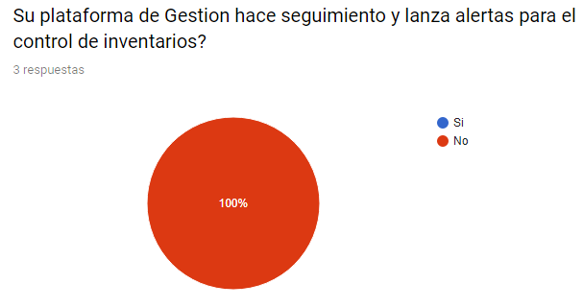

¿Porque?
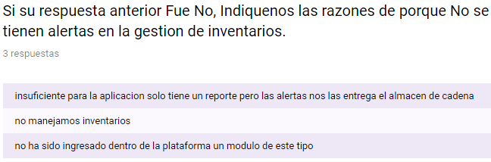
- Como mide la efectividad de gestión de los asesores?
Validación de Indicadores (Como?)/Medición Conocimientos (como?)
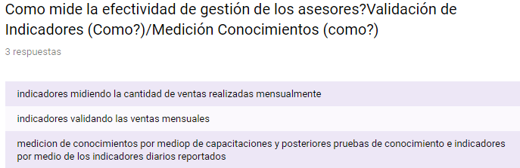

En el Siguiente enlace se puede conocer los resultados individuales de las encuestas: Coordinador

